ZAMEJSKI SLOVENCI

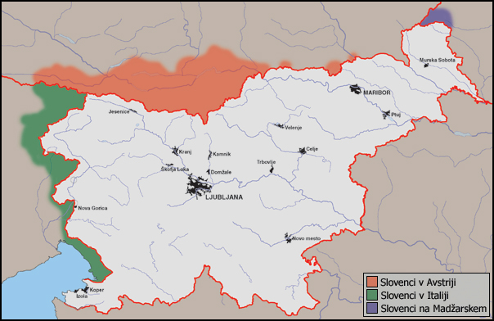

ZGODOVINA ZAMEJSKIH SLOVENCEV
Največ slovenskih izseljencev in njihovih potomcev je v Južni Ameriki in Argentini. Ker se je leta 1951 začelo povezovanje evropskih držav so si naši rojaki poiskali novo domovino še v različnih evropskih državah, ZDA, Kanadi in Avstraliji. Večina se jih je izselila zaradi gospodarskih ali političnih razmer.
Zamejci so slovensko avtohtono prebivalstvo, ki živi v obmejnih območjih sosednjih držav, torej v Avstriji, Italiji, Madžarski in na Hrvaškem. Zgodovinsko so ta območja slovenska, a so zaradi različnih političnih situacij ostala izven matične države. Danes je Zamejskih Slovencev okoli 150.000. V večini imajo status manjšine v svoji državi. So tesno povezani s svojo matično domovino predvsem na kulturnem, izobraževalnem, gospodarskem in političnem področju.
Zgodovinski razvoj je del avtohtonega prebivalstva pustil v vseh štirih sosednjih državah. Slovenska manjšina je priznana v Italiji na Tržaškem in Goriškem, v Avstriji na Koroškem in Štajerskem ter na Madžarskem v Porabju. Slovenci, ki živijo ob meji na hrvaškem ozemlju, niso priznani kot narodna manjšina.
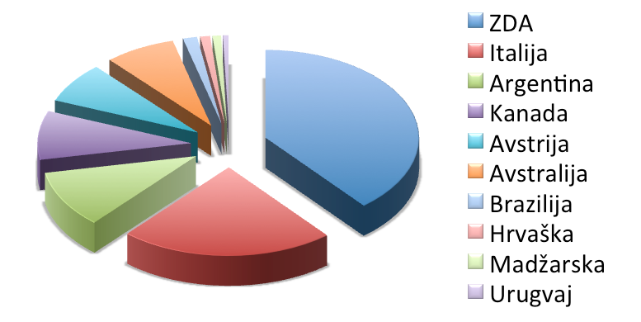
ZAMEJSKI SLOVENCI V AVSTRIJI
Glavnina Slovencev živi na Koroškem (20.000 - 30.000), predvsem na jugu in vzhodu dežele: Podjuna, Rož, Labotska dolina, Gure, med Dravo in Celovcem, Ziljska dolina, Sele, Globasnica in Železna Kapla. Nekaj pa jih živi tudi na Štajerskem, v Radgonskem kotu, Soboti, Arnežu, Ivniku in Lučanah (1500). Slovenci so v Avstriji priznani kot manjšina z Avstrijsko državno pogodbo iz leta 1955. Po tej pogodbi so bile na dvojezičnih območjih obvezne dvojezične šole, dvojezično uradovanje in dvojezični javni napisi. Danes odločbe te pogodbe pogosto niso spoštovane. Od prvotno devetih okrajih je raba slovenskega jezika dovoljena le še v treh. Močno je prisotno omejevanje in preprečevanje rabe slovenskega jezika in dvojezičnih napisov.
Ob koncu 19. stoletja so Koroški Slovenci predstavljali približno četrtino ali tretjino celotnega prebivalstva Koroške. Njihovo naselitveno področje je takrat obsegalo tudi kraje, ki so danes že nemško govoreči.
Tekom 20. stoletja je njihovo število stalno upadalo, predvsem zaradi konstantnih asimilacijskih pritiskov, tako da danes po uradnem popisu predstavljajo približno 2.3 % celotnega prebivalstva. Ker so pritiski, povezani s širjenjem nemškega jezika skozi vso zgodovino prihajali predvsem iz zahoda in severa, se današnje naselitveno področje Koroških Slovencev nahaja na jugu in vzhodu dežele, v dolinah Podjuna (nemško Jauntal), Rož (Rosental), spodnja Labotska dolina (Lavanttal), v Gurah (Sattniz) med Dravo in Celovcem in v spodnjem delu Ziljske doline (Gailtal).
Do leta 1961, v pičlih desetih letih in brez omembe vrednih demografskih ali migracijskih sprememb, je popis prebivalstva v isti občini naštel samo še 11% Koroških Slovencev. To je bilo obdobje, ko je bila dokončno obnovljena avstrijska samostojnost in so se začele pospešeno odpravljati vse povojne pridobitve Koroških Slovencev, vključno z dvojezičnim šolstvom.
Leta 1991 jih je bilo ob popisu okoli 14.000, sedaj pa naj jih bi bilo le še 2.000 do 5.000.

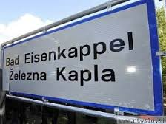
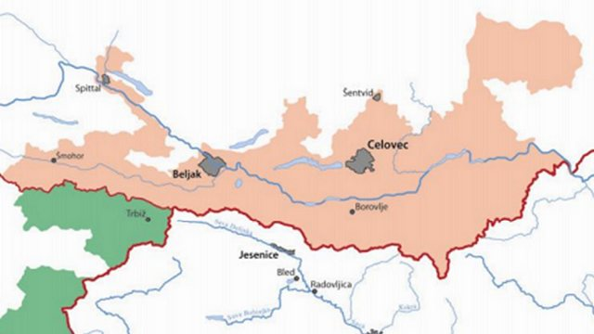
ZAMEJSKI SLOVENCI V ITALIJI
V Italiji živi največ zamejskih Slovencev – po ocenah med 80.000 in 100.000. Zamejski Slovenci v Italiji živijo na Tržaškem, Goriškem, v Beneški Sloveniji, Reziji in Kanalski dolini.
Večina zamejskih Slovencev v Italiji živi ob obali oz. v nižinskem svetu - na Tržaškem in na Goriškem. Ti območji sta bili do propada Avstro-Ogrske v dobrem stiku z osrednjim delom slovenskega ozemlja. V obdobju po prvi svetovni vojni in po koncu druge svetovne vojne so si Italijani prizadevali asimilirati Slovence, vendar jim to ni uspelo. Po drugi svetovni vojni so uspeli doseči narodnostne pravice (dvojezičnost, slovenske osnovne in srednje šole, časopis, radijske oddaje, gledališče ipd.).
Beneška Slovenija in Rezija upravno nista bili (z izjemo zelo kratkega obdobja) nikoli povezani z matično državo, zaradi česar jim dolgo ni bil priznan status narodnostne manjšine. Območje je v primerjavi z Goriškim in Tržaškim bolj hribovito, prevladujejo manjša naselja, gospodarstvo je slabše razvito, prometna povezanost je podpovprečna, zaradi česar se ni izoblikovalo izrazito jedro slovenstva. Na tem območju je tudi veliko mešanih zakonov. Odnos Italijanov do Slovencev se je v 80-ih in 90-ih letih 20. stoletja spremenil na bolje. Leta 2001 je bil v Italiji sprejet zakon o zaščiti slovenske manjšine, vendar so žal določila tega zakona v veliki meri neuresničena.
Prav poseben primer je Kanalska dolina, kjer je stičišče Slovanov (Slovenci), Germanov (Nemci) in Romanov (Italijani). Je pomembno prometno stičišče, kjer se stekajo poti iz severnega Jadrana, Srednje in Zahodne Evrope.
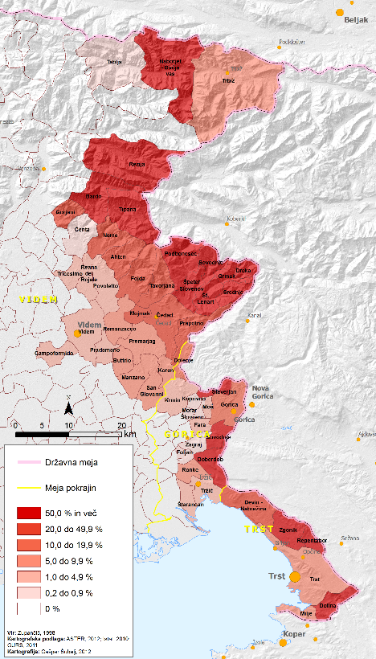
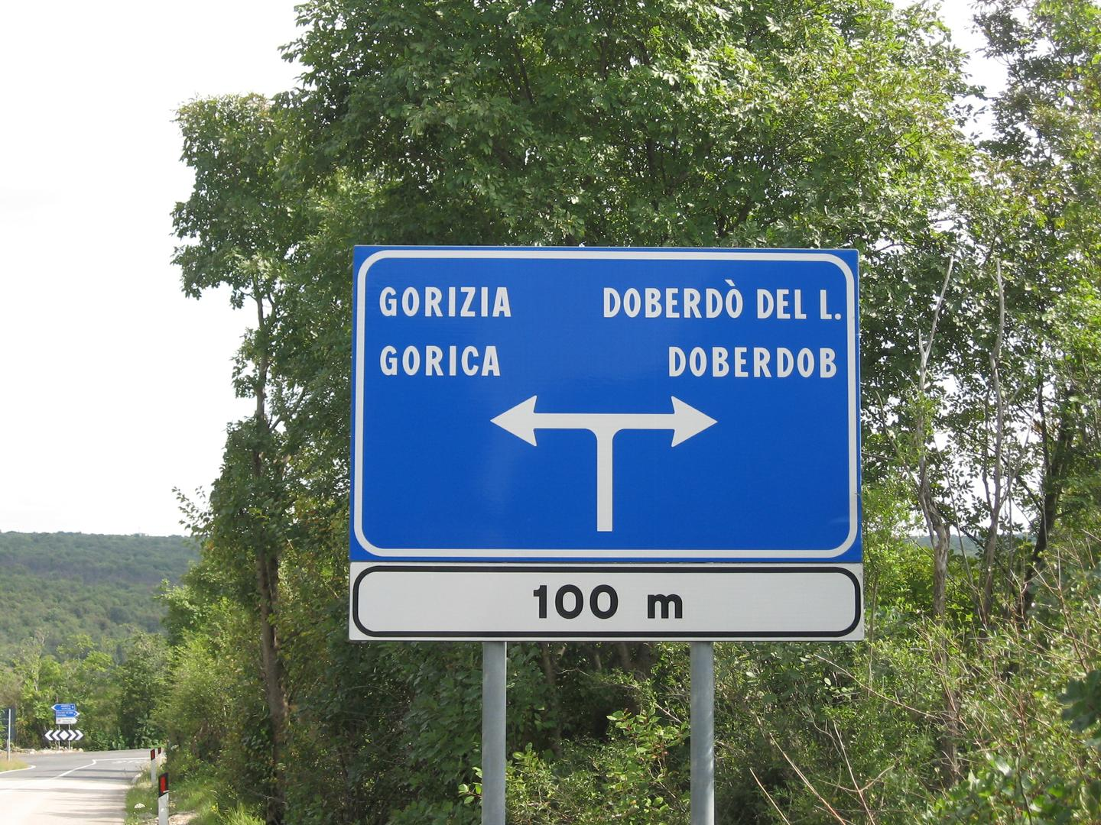

SLOVENCI NA MADŽARSKEM
Na Madžarskem živijo Slovenci predvsem na območju ob reki Rabi, v bližini tromeje Madžarske s Slovenijo in Avstrijo. Po neuradnih podatkih naj bi na Madžarskem živelo približno 5.000 Slovencev, od tega 3.500 v Porabju, zato jim rečemo tudi porabski Slovenci. Porabje je izrazito podeželsko območje, kjer prevladujejo vasi, središče pa je Monošter – manjše mesto, ki šteje nekaj manj kot 10.000 prebivalcev. Porabski Slovenci so bili od matične dežele ločeni že po prvi svetovni vojni, ta ločnica pa je bila najbolj izrazita v obdobju hladne vojne (1948-1989). V tem obdobju se je število slovenskega prebivalstva izrazito zmanjšalo, saj so jih razselili po Madžarskem, bodisi so se izselili sami zaradi slabih ekonomskih razmer. Prvi neposredni mejni prehod, ki povezuje Slovenijo in Porabje, je bil odprt šele leta 1992.
SLOVENCI NA HRVAŠKEM

Glede na popis prebivalstva iz leta 2001 je na Hrvaškem živelo preko 13.000 Slovencev, po podatkih popisa iz leta 2011 pa se je za Slovence izreklo dobrih 10.500 prebivalcev Hrvaške.
Krovna organizacija, ki združuje Slovence na Hrvaškem je Zveza slovenskih društev na Hrvaškem, ki deluje od 31. januarja 1992. Njen predsednik je Darko Šonc. Zveza Slovenskih društev na Hrvaškem združuje in usmerja delovanje 16 slovenskih društev, ki delujejo v Zagrebu, Reki, Pulju, Labinu, Splitu, Šibeniku, Zadru, Dubrovniku, Karlovcu, Osijeku, Poreču, Buzetu Varaždinu, Umagu in Čabru. Aktivnosti društev so usmerjene predvsem v kulturno in izobraževalno delovanje, preko katerega se ohranja slovenska identiteta, jezik in kultura na Hrvaškem.
Slovenska manjšina na Hrvaškem je bila v letu 2010 ponovno uvrščena med nacionalne manjšine v preambuli Ustave Republike Hrvaške. Pravice slovenske manjšine na Hrvaškem določa v letu 2002 sprejeti Ustavi zakon o pravicah narodnih manjšin na Hrvaškem. V skladu z zakonom ima tako slovenska manjšina predstavnika v vladnem Svetu za narodne manjšine ter izvoljene svoje predstavnike in posvetovalna telesa (svete) v organih lokalnih oblasti. V Saboru interese slovenske manjšine (skupaj z interesi Bošnjakov, Albancev, Makedoncev in Črnogorcev) trenutno zastopa Nedžad Hodžić, sicer predstavnik bošnjaške manjšine.

